МИНИСТЕРСТВО ОБРАЗОВАНИЯ, НАУКИ И МОЛОДЁЖИ
РЕСПУБЛИКИ КРЫМ
Муниципальное бюджетное учреждение
«Лицей» Симферопольского района Республики Крым

Всероссийский конкурс юных аграриев «Юннат»
Направление: «Юные Тимирязевцы»
Номинация: «Опытническое растениеводство»

ВЫРАЩИВАНИЕ КОМНАТНЫХ ТОМАТОВ СОРТА
«БАЛКОННОЕ ЧУДО»

Работу выполнила:
Османова Аделина Марлесовна,
учащаяся 5 класса, Муниципального бюджетного учреждения
«Лицей» Симферопольского района Республики Крым

Руководитель:
Пряженцева Инна Владимировна, учитель Муниципального бюджетного учреждения «Лицей» Симферопольского района Республики Крым

Симферопольский район -2022

Оглавление
1.Введение……………………………………………………………………….3
2.Основная часть…………………………………………………………..........5
2.1. Ботаническая характеристика………………………………………..........5
2.2. История появления томатов в России………………… ……………….6
2.3. Описание и характеристики сорта……………………………………..….8
3. Условия для выращивания томатов в домашних условиях………………..9
4.Практическая часть………………………………………………………….10
5. Заключение. Обобщение полученных результатов………………………15
6.Выводы……………………………………………………………………….16
7.Список литературы и других источников…………………………….…....17

1.Введение
томаты в нашем рационе появились сравнительно недавно – 400 лет назад. А до этого еще почти сто лет растения считались декоративными, а плоды ядовитыми. Привезли томаты – испанцы, завоевавшие Южную Америку. Очевидно кто-то попробовал неспелые помидорчики и отравился. Действительно зеленые помидоры в сыром виде есть нельзя из-за высокого содержания яда – соланина. Это и привело к тому, что помидорные кусты долго выращивали в садах для красоты. [4]
На сегодня выведено более 4000 официально зарегистрированных сортов, еще примерно 5000 любительской селекции, а количество гибридов перевалило за 20 тысяч.
Условно все сорта можно разделить на три большие группы:
-для открытого грунта;
-для выращивания в теплицах;
-комнатные помидоры.
Сад или огород на балконе – привычное дело, особенно для городских жителей. Ассортимент комнатных помидоров меньше, чем обычных, но тоже впечатляет. Сорта отличаются по форме, размеру и окрасу плодов, высоте и форме куста, срокам созревания и другим параметрам. Ежегодно их список пополняют новые сорта и гибриды от ведущих селекционных фирм.
Карликовые сорта томатов всегда пользовались повышенным вниманием. Например, помидоры «Балконное чудо» привлекают возможностью широкого использования, специфическими вкусовыми качествами, декоративностью и нарядностью. Миниатюрные растения выращивают в зимних садах, на клумбах, грядках, подоконниках, в небольших емкостях на балконах и лоджиях. Они дают обильный ранний урожай и способны плодоносить дважды в год. [5]
Также у нас в стране многие агрофирмы занимаются продажей семян, в том числе и томатов. При продаже, на упаковке всегда имеется характеристика будущих растений.
Поскольку у нас нет огорода, мы решили вырастить томаты в комнатных условиях.
Целью нашей работы стало - вырастить томаты на подоконнике и сравнить характеристики данные производителем семян со своими наблюдениями.

Задачи исследования:

-Познакомиться с правилами посадки и условиями роста семян помидор опытным путём;
-Изучить особенности развития рассады;
-Провести сравнительный анализ полученных результатов характеристикой сорта «Балконное чудо», и сравнить со своими результатами;
-Расширить представления о культуре томатов.
Использованные методы
-Наблюдение, измерение, фотографирование.
Оборудование
-Грунт "Универсальный" для рассады, зелени и цветов, контейнер для рассады, контейнер для взрослых растений.
Объект исследования:
-Томат сорта «Балконное чудо»
исследования проводили с 16 января по 28 июня 2022 года

2.Основная часть. Обзор литературы
2.1. Ботаническая характеристика
Томаты – травянистое растение, относящееся к семейству пасленовых, повсеместно используется для выращивания в качестве сельскохозяйственной культуры.
Плоды томатов считаются ягодами, хотя в мире существует масса предрассудков и даже официальных данных о причислении томатов к овощам или даже фруктам. В общем, споры ведутся до сих пор.
Современные сорта томатов, а их насчитывается более 10 000 отличаются:
-по форме (плоды круглые, овальные (вытянутые, сплющенные), сердцевидные);
окраской (плоды красные, розовые, бордовые, фиолетовые, желтые, оранжевые, черные);
массой (разновидности от 20 гр. до 1-1,5 кг);
поверхностью плода (гладкий, слабо-, средне- и сильноребристый);
сроку созревания (ультраскороспелые, ранние, среднеранние, поздние).
Корневая система томатов представляет собой классическое стержневое положение с вертикальным или полегающим расположением в верхних слоях почвы. От главных корневых отростков отходят небольшие волоски.
Листья располагаются в строгой очередности, состоят из долей.
Формирующиеся соцветия бывают как простые, так и мало-, многосложные.
На кустах томата формируются плоды – ягоды. В них ближе к сердцевине концентрируются небольшие семена почковидной формы.
Удивительно, но, пожалуй, не найти больше на планете культуру, о которой было бы столько споров. Дело в том, что единого мнения о том, к чему относить томаты: ягодам, фруктам или овощам – нет.
Ботаника ясно говорит о том, что томаты – это ягоды.
Ключевую роль в этом определении имеют следующие характеристики томата: размножение семенами, а в пищу плоды употребляются преимущественно в сыром виде. Можно сказать, что по этой причине официально томаты правильнее считать именно ягодами.
В мире выведено множество видов томатов. Отличия могут быть самыми разными (Рис.1).
По цвету плодов:
-Красные.
-Желтые.
-Оранжевые.
-Черные.
-Белые.

По цели выращивания:
-Для употребления в пищу свежими.
-Для хранения на зиму.
-Декоративные.
-Универсальные.

По форме плода:
-Круглые.
-Овальные.
-Ребристые.
-Сердцевидные.

По весу. Самые известные из них:
-Небольшие томаты - черри.
-Крупные- «Бычье сердце», «Биф-томаты» (около 150 гр.). [3]

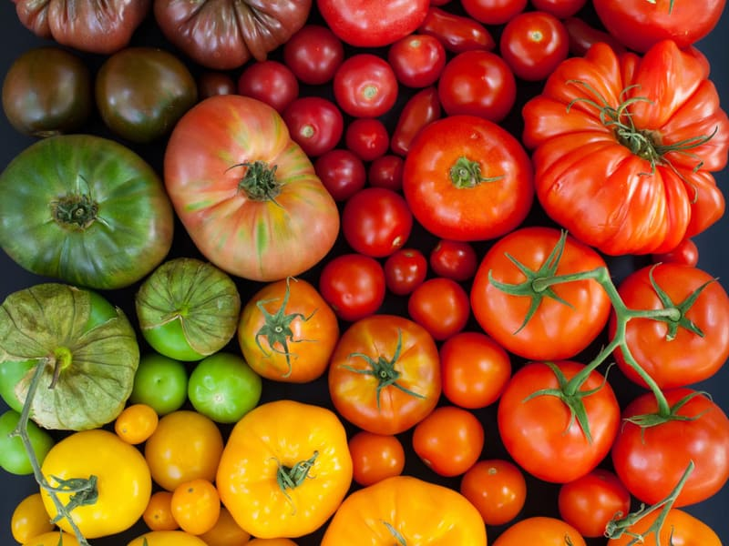
Рис 1. Примеры разнообразия форм, цвета и размеров плодов томатов

2.2. История появления томатов в России

По сравнению со многими овощными культурами, томат для России — культура относительно новая. Выращивать томаты начали в южных районах страны в 18 веке. В Европе в это время томаты считались несъедобными, но у нас их выращивали как декоративную и пищевую культуру. [6]
Летом 1780 года русским послом в Италии была отправлена в Петербург императрице Екатерине II партия фруктов, в которую входило также большое количество томатов. И внешний вид, и вкус диковинного плода очень понравились во дворце, и Екатерина приказала регулярно доставлять к ее столу томаты из Италии. Не знала императрица, что томаты, под названием «любовные яблоки», уже не один десяток лет с успехом выращиваются на окраинах ее же империи: в Крыму, Астрахани, Грузии.
Одна из первых публикаций о культуре томатов в России принадлежит основоположнику российской агрономии, ученому и исследователю Андрею Тимофеевичу Болотову. В 1784 году он писал, что в средней полосе «томаты выращиваются во многих местах, в основном в комнатных условиях (в горшках) и иногда в садах». Таким образом, в 18 веке томат был преимущественно декоративной культурой. Дальнейшее развитие огородничества сделало томат пищевой культурой.
К середине 19 века культура томатов начинает распространяться по огородам России в средних областях, а к концу 19 века широко распространяется и в северных районах. [8]
Сорт ранних томатов «Балконное чудо» создан российскими специалистами для выращивания культуры в домашних условиях. Срок вызревания этих томатов, от начала вегетации до окончательного созревания, не превышает трех месяцев. Кустики низкорослые, вырастают высотой чуть больше полуметра, и при уходе не нуждаются как в пасынковании, так и в подвязывании.
Технология выращивания этих томатов не предполагает особого ухода и не доставляет хлопот. Отведать спелых томатов с собственной «грядки» получится даже в лютые морозы. Кроме пищевой ценности, это растение используется как оригинальное украшение подоконника.
К положительным качествам сорта томатов «Балконного чуда» причисляют:
-скромные габариты;
-скороспелость томатов;
-большой урожай;
-не требовательность к особым температурным характеристикам и уходу;
-красивый ствол куста и плоды;
-двухразовое плодоношение за сезон;
-красивый цвет томатов, вкусные плоды;
-невосприимчивость к болезням.
Кусты томатов «Балконное чудо» способны произрастать как внутри комнаты, так и в уличном грунте, тепличных условиях. [9]
2.3. Описание и характеристики сорта
Внешне это небольшой куст с гроздьями маленьких томатов насыщенно красного цвета, который достигает в высоту 40 см. С одного растения можно получить до 2 кг спелых плодов. Известны случаи, когда высота куста достигала 50-60 см, а показатель урожайности – 3 кг.
Стебель томатов одиночный и крепкий, ребристые листья темно-зеленого цвета. Само по себе растение компактное, не занимает на балконе много места, плодоносит 2 раза за сезон даже при плохом освещении и тесном соседстве. Небольшие цветки собираются в соцветия по несколько штук.
Томаты Балконное чудо растут небольшими гроздьями по 5-8 шт. Плоды мелкие, круглые, темно-красного цвета без примесей, весят от 15 до 40 г, не имеют ребристости, специфического привкуса У плодов кисло-сладкий вкус, упругая мякоть и гладкая кожица.
Область применения
Томаты используются в свежем виде для приготовления соусов и салатов. При желании их можно консервировать, пускать в переработку. При засолке и мариновании внешний вид и вкус плодов не ухудшаются. Томаты остаются целые, плотные, сочные.
На реализацию томаты Балконное чудо не подходят, поскольку при выращивании на балконе урожай не богатый. Ярко-красные томаты небольшого размера чаще выращиваются для личного пользования.
Урожайность и плодоношение
С момента посадки до первого урожая проходит 90-100 дней (это среднеспелый сорт). Урожайность высокая, но размеры плодов незначительные, в диаметре достигают 1,5-2 см. С одного куста можно собрать до 2 кг томатов, но это при соблюдении правил выращивания и ухода за растениями.
Устойчивость к заболеваниям и вредителям
Томаты Балконное чудо устойчивы к фитофторозу, риск грибковых заболеваний минимальный. Опасность для растения составляет паутинный клещ, из-за которого листья и стебель покрываются бархатистым налетом.

3.Условия для выращивания томатов в домашних условиях.
Для домашнего выращивания томатов нужно соблюдать следующие условия:
-Подобрать большой горшок для растения.
-Подготовить плодородную почву, которая превосходит огородную.
-Обеспечить растению доступ света.
-Соблюдать режим подкормки.
При выполнении всех требований уже через 3 месяца можно получить первый урожай.
Нужно придерживаться следующих рекомендаций по уходу за рассадой:
Помидорам нужен свет. Место, в котором находится рассада, должно хорошо освещаться. Если не хватает естественных источников, используйте лампы для подсветки рассады. При плохой освещенности плоды плохо спеют, снижается показатель урожайности.
Регулярный полив. Опрыскивайте саженцы из пульверизатора утром и вечером. Поддерживайте показатель влажности – 65-70 %. Растение не терпит сквозняков, поэтому избегайте их присутствия в помещении с рассадой.
Температурный режим. Саженцы лучше растут в тепле. Обеспечьте температуру в помещении 19-20 градусов, избегайте ее резких перепадов. Ночью храните рассаду при 16 градусах. [11]

4.Практическая часть.
Для выполнения работы мы выбрали томат вишневидный сорта «Балконное чудо».
Использовали общепринятую методику выращивания томатов рассадой.

В пачке было всего 25 семян.
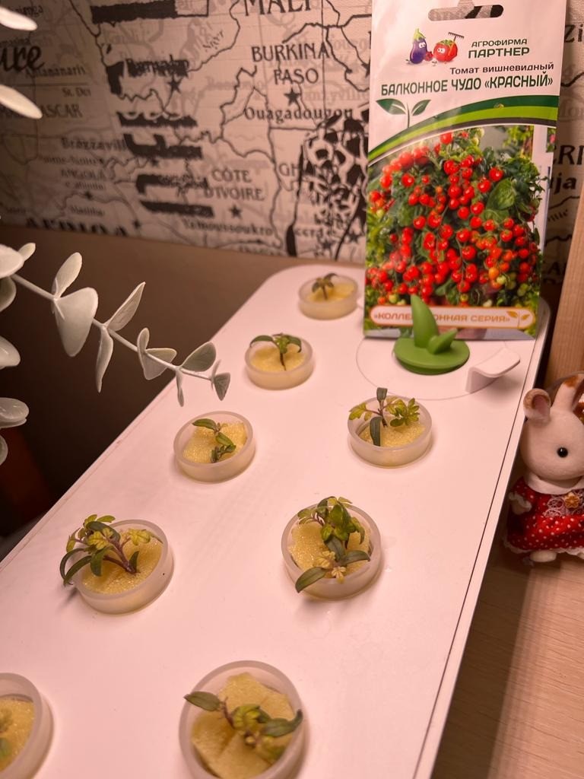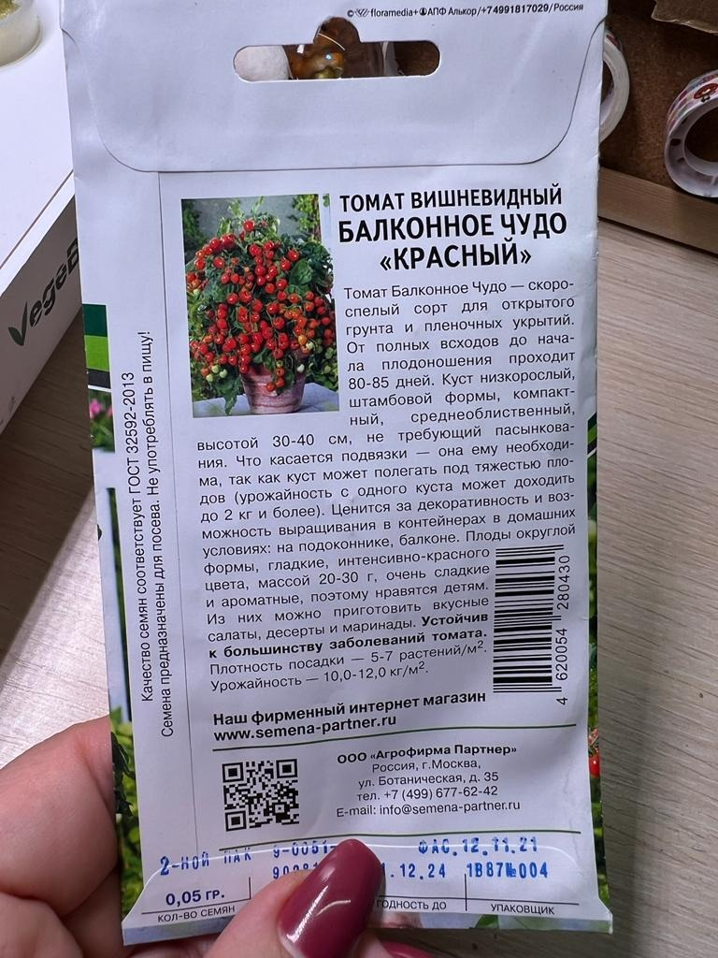
Рис.2
Все семена высадили 16 января 2022 года в специальные контейнеры в поролон для проращивания семян , по 3 семечки в 8 контейнеров.
Через 7 дней появились всходы - 12 ростков( рис.3)
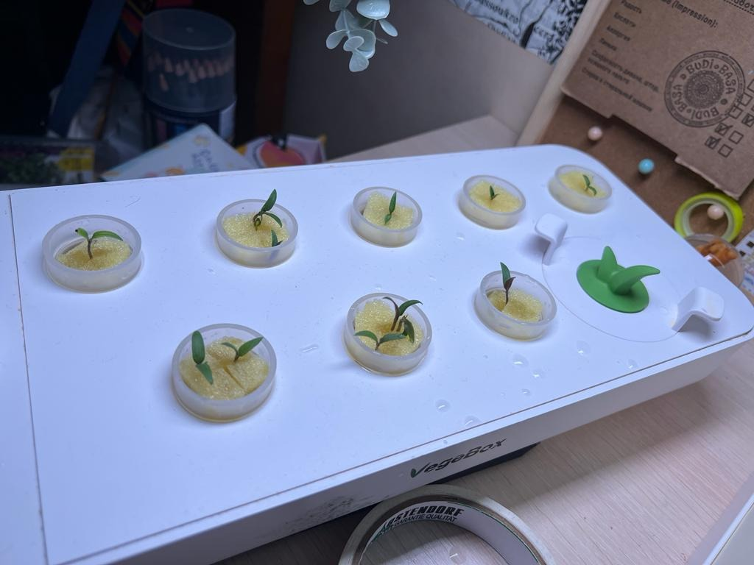 Рис.3
06 февраля появились настоящие листья. (рис 4,5,6)
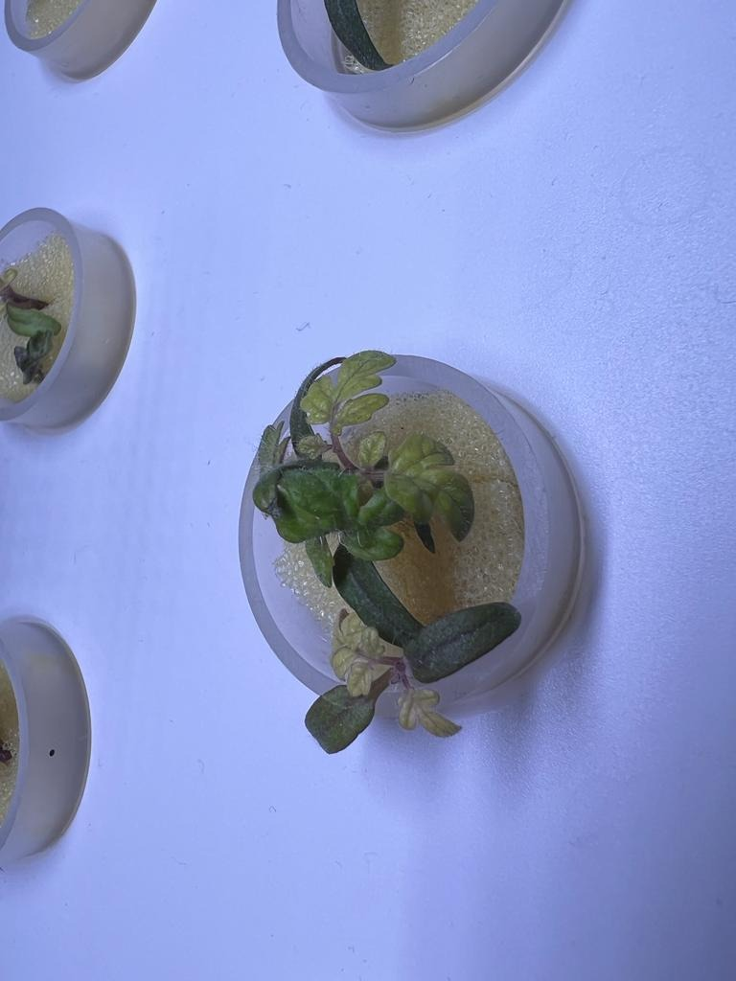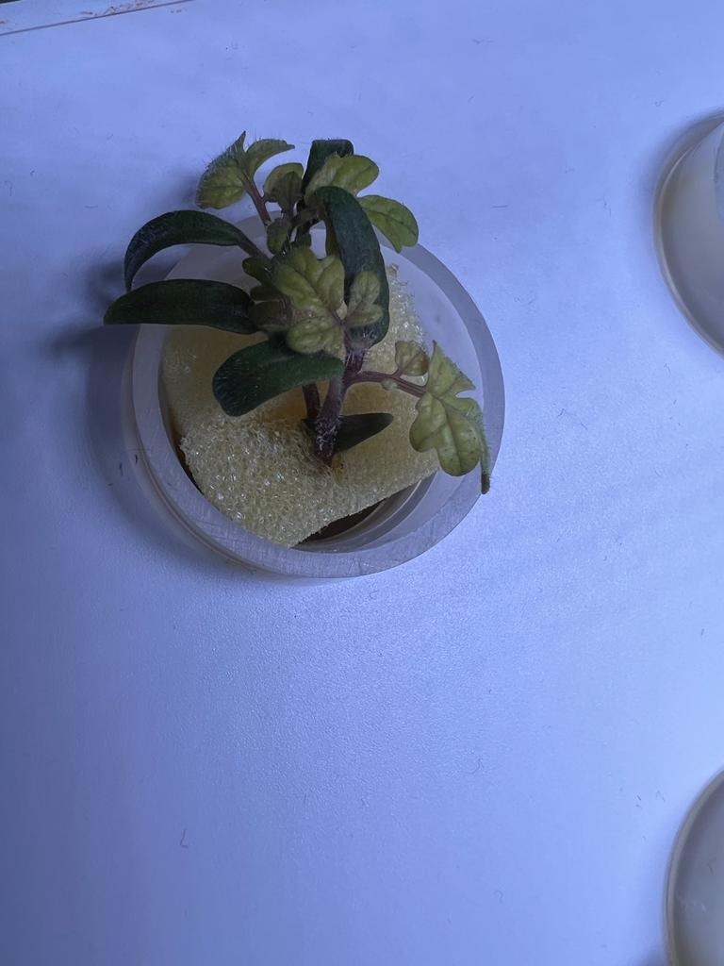
Рис.4 Рис.5 Рис.6
08 февраля пересадили томаты в большой контейнер.
Использовали универсальный грунт для растений и рассады.( рис.8)
Томаты пересаживали вместе с поролоном, с целью сохранения корневой системы как корни проросли насквозь.(рис. 7)
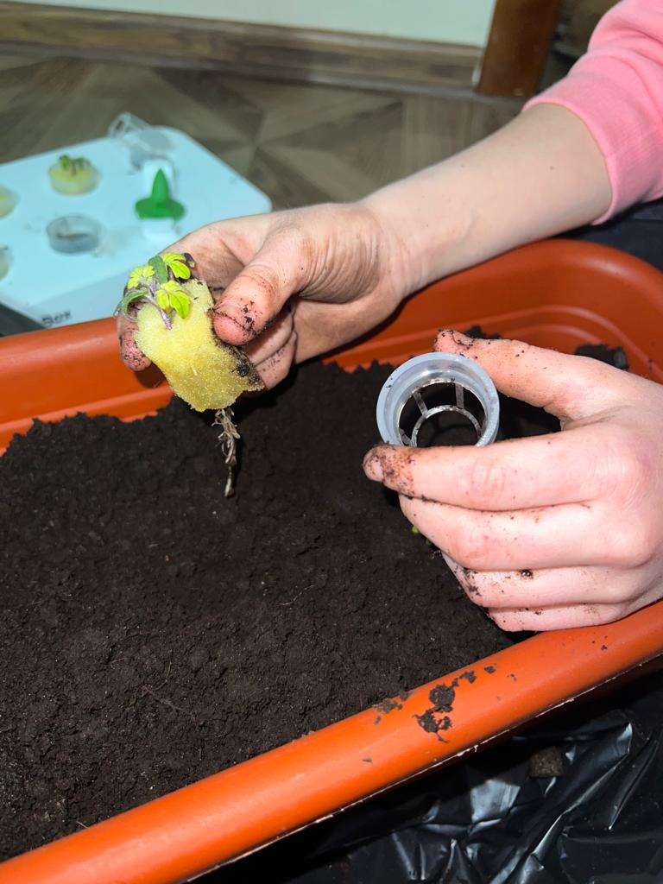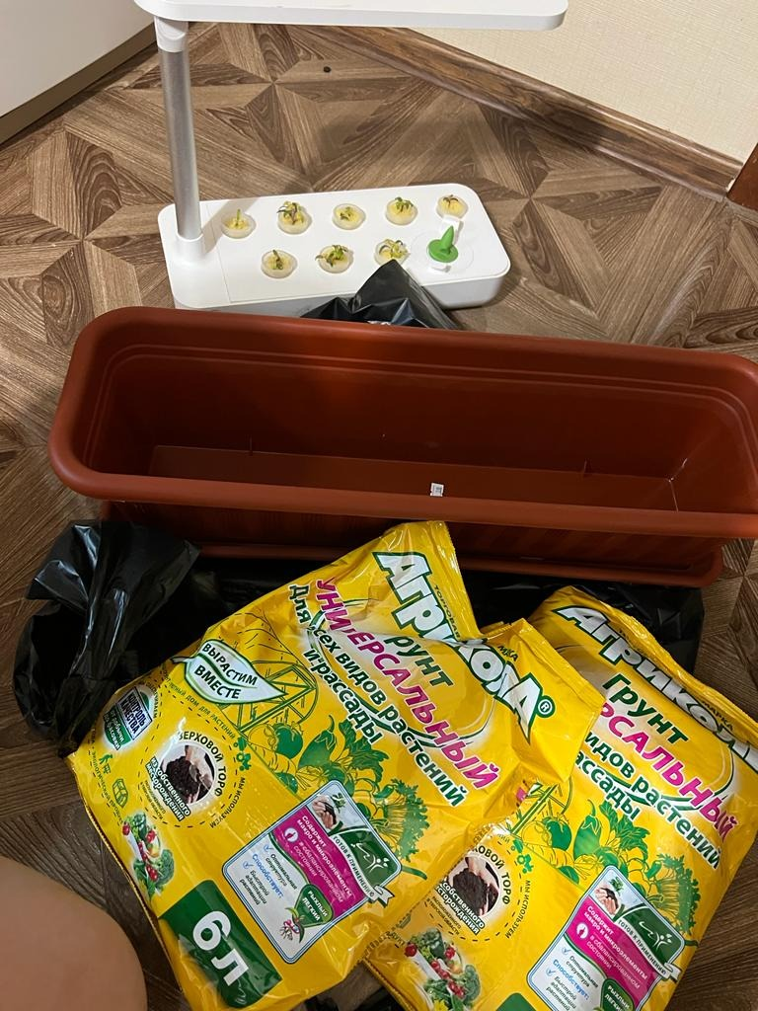
Рис.7 Рис.8
Для пересадки выбрали 8 наиболее крепких ростоков ( рис.9,10)
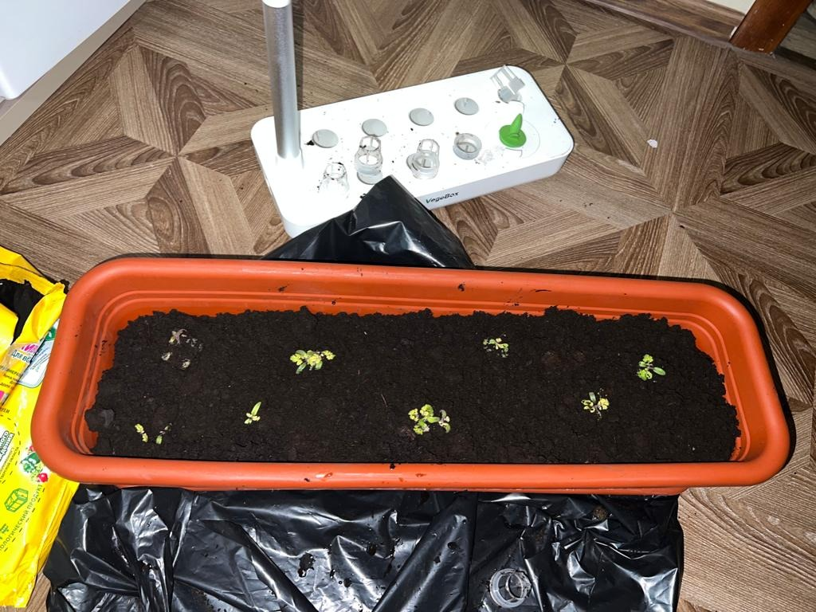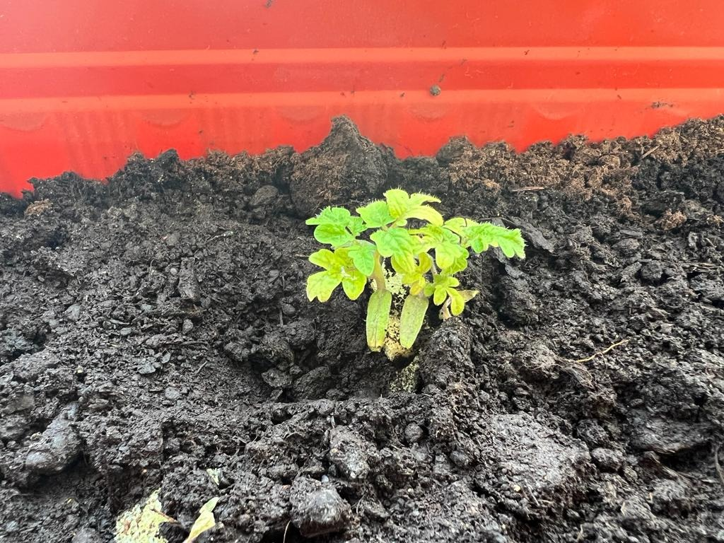
Рис.9 Рис.10
Контейнер поставили на подоконник с восточной стороны квартиры.
После пересадки в грунт растения стали активно расти. Полив проводили раз в три-четыре длня.
Первые цветки появились 02.04 2022года. С высадки семян прошло больше 70 дней, а производитель семян обещал, что плоды начнут созревать через девяносто дней.( рис.11,12)
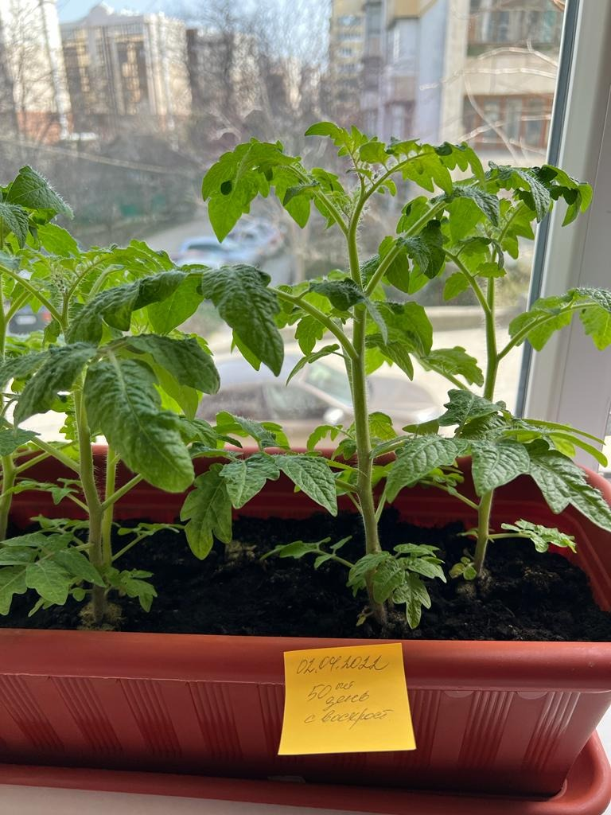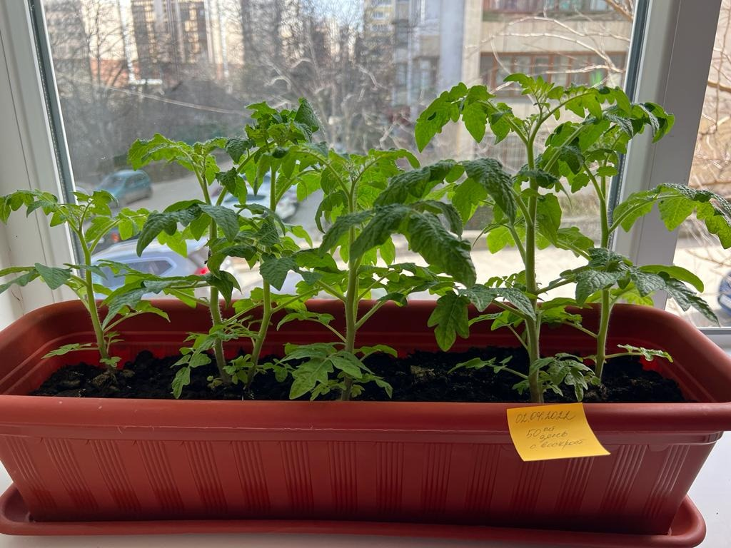
Рис.11 Рис.12
10 апреля 2022 года завязались первые плоды и мы подвязали растения, так как они уже были более 30 сантиметров.( рис. 13)
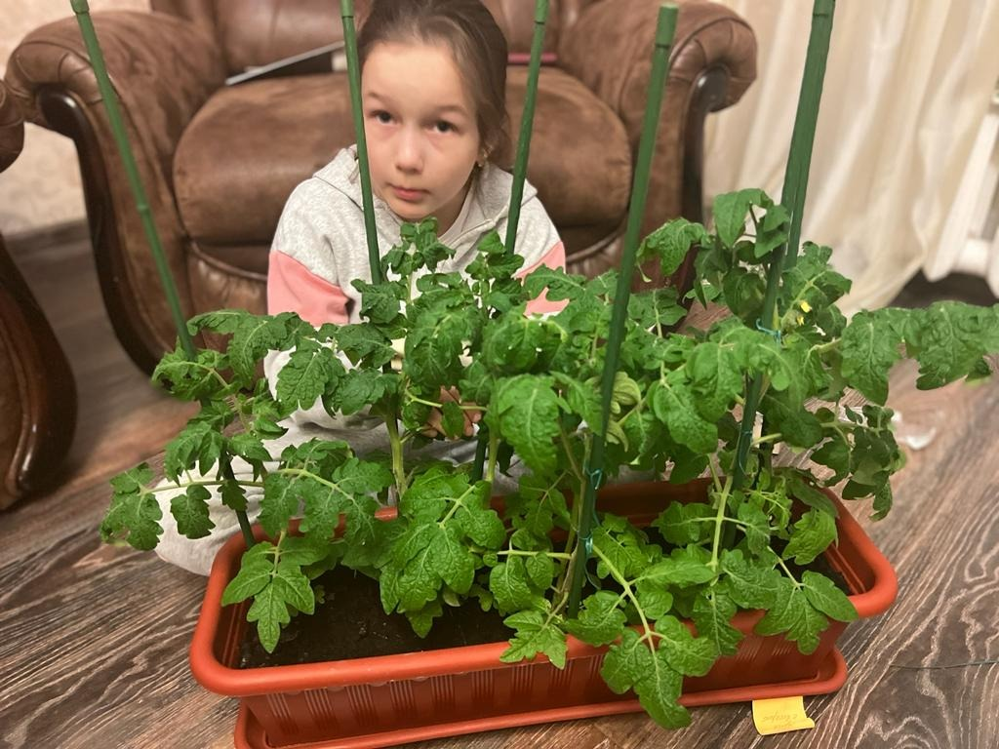
Рис.13
19 апреля года на всех растениях были завязавшиеся плоды.(рис 14,15)
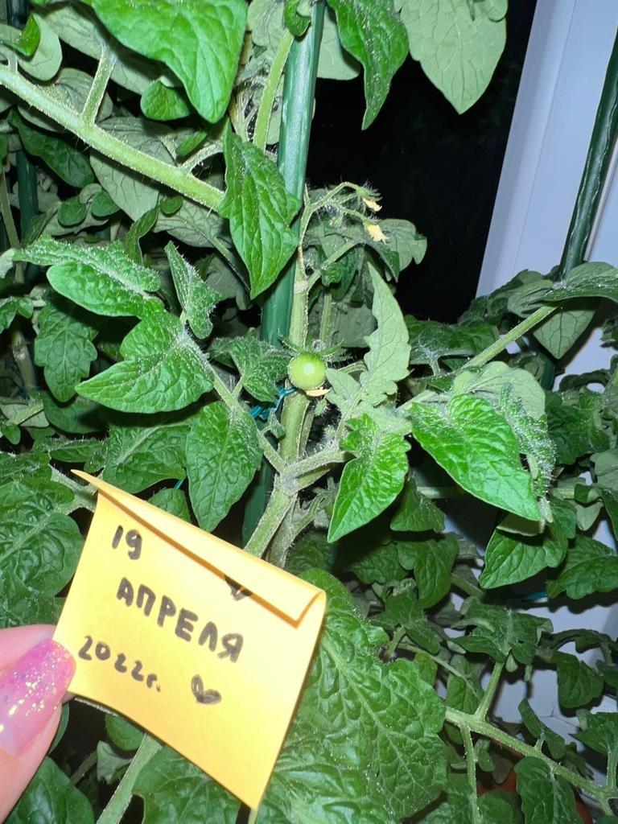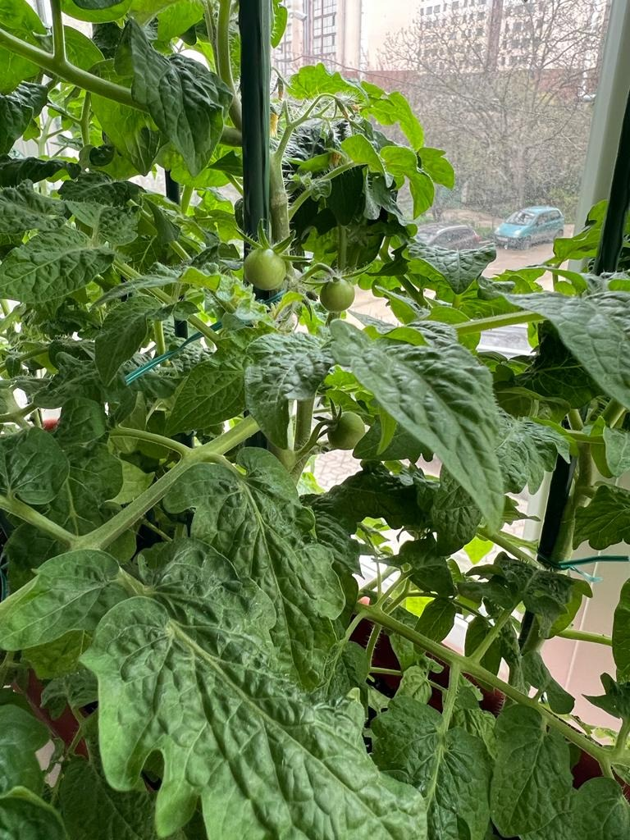
Рис.14 Рис.15
Так томаты выглядели 5 мая. Все плоды были зеленые. (рис.16, 17,18)
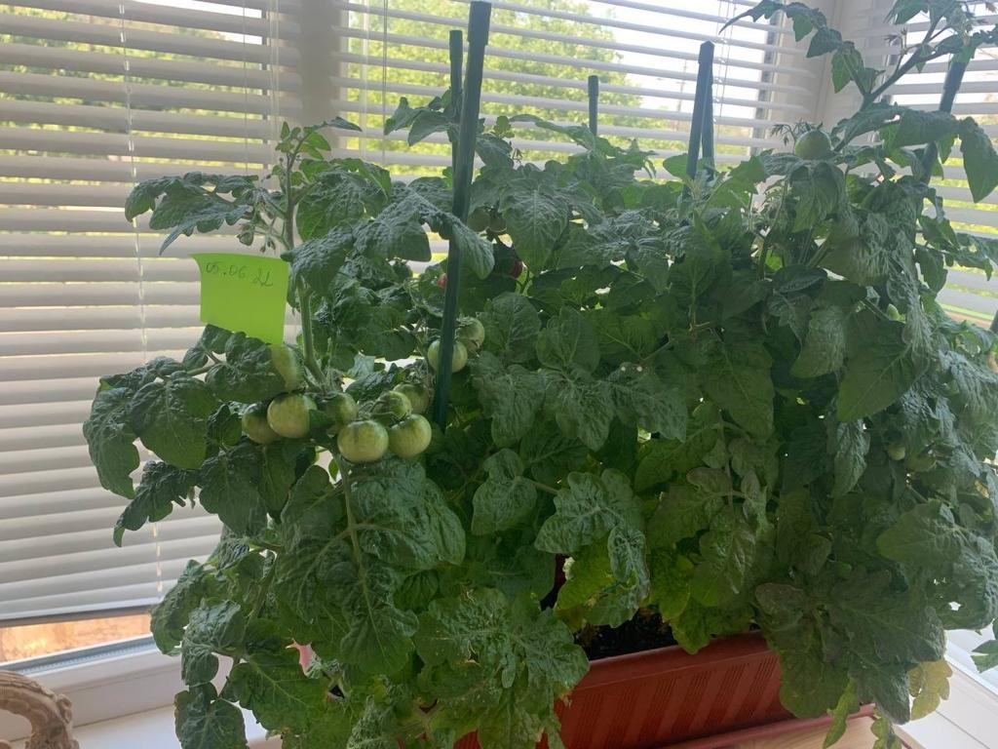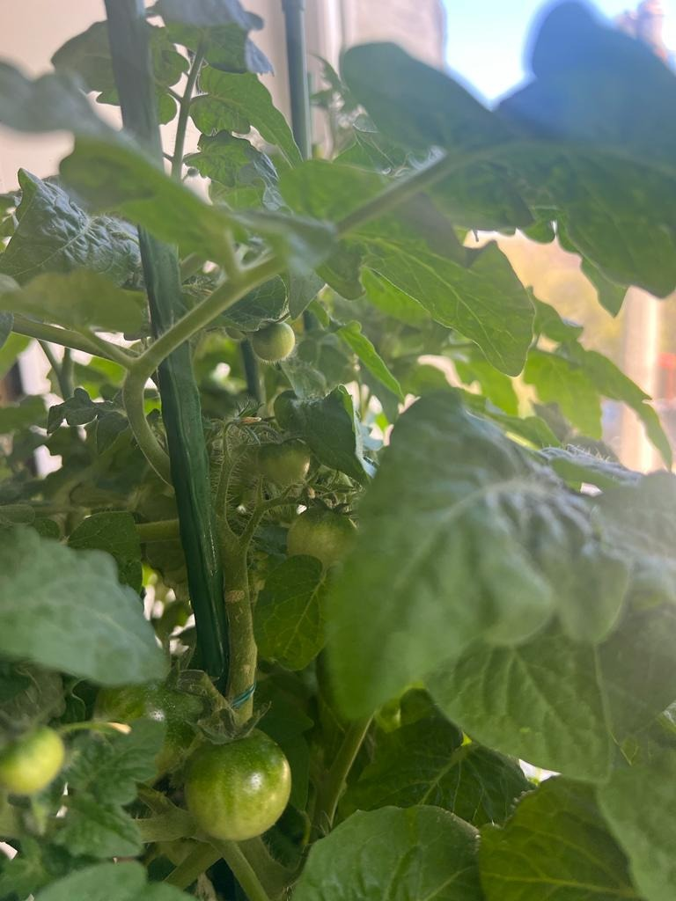
Рис.16 Рис.17
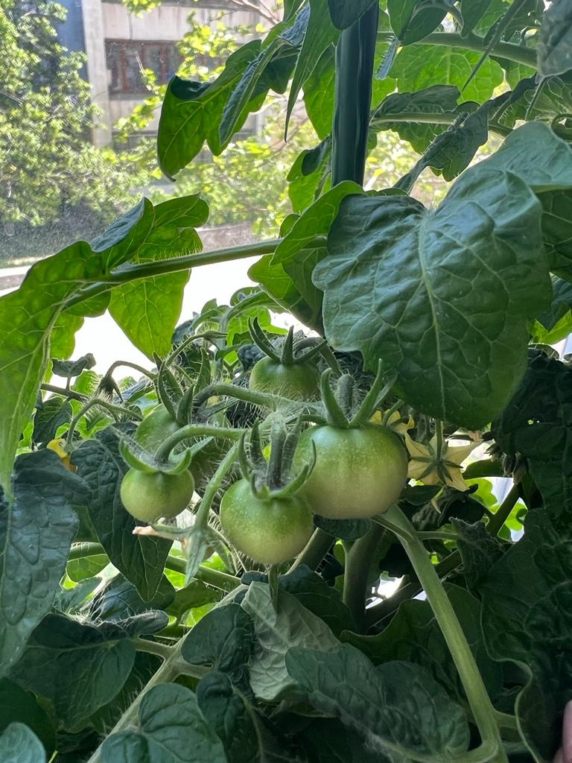
Рис.18
24 мая покраснел первый томат. (рис.19). Это 126 день с посадки семян. С этого времени томаты активно спеют (рис20,21,22).
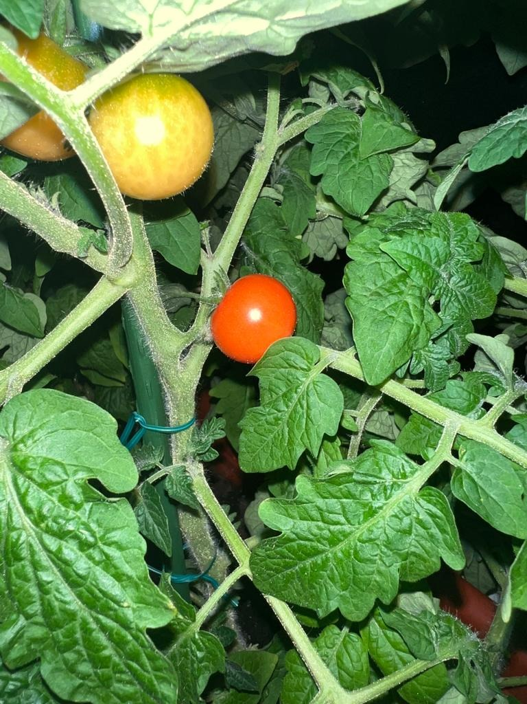
Рис.19
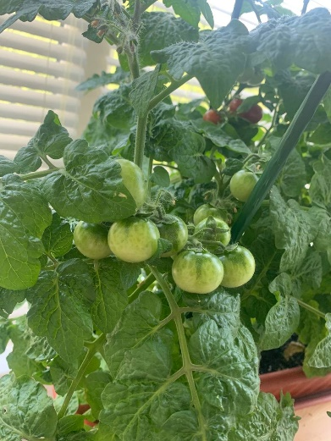О 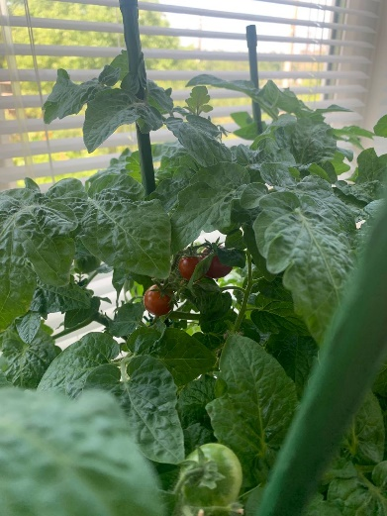 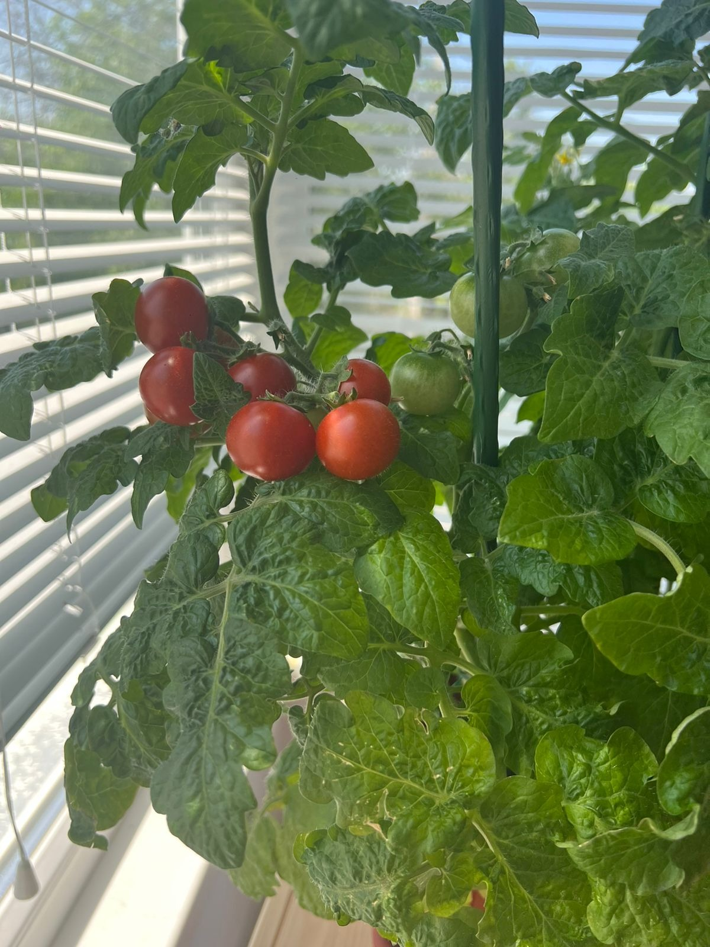
Рис.20 Рис.21 Рис.22

12 июня собрали урожай за день, чтобы определить их средний вес. На весах 102 грамма, количество помидор 11.
Средний вес одного помидора меньше 10 грамм.(рис.23)

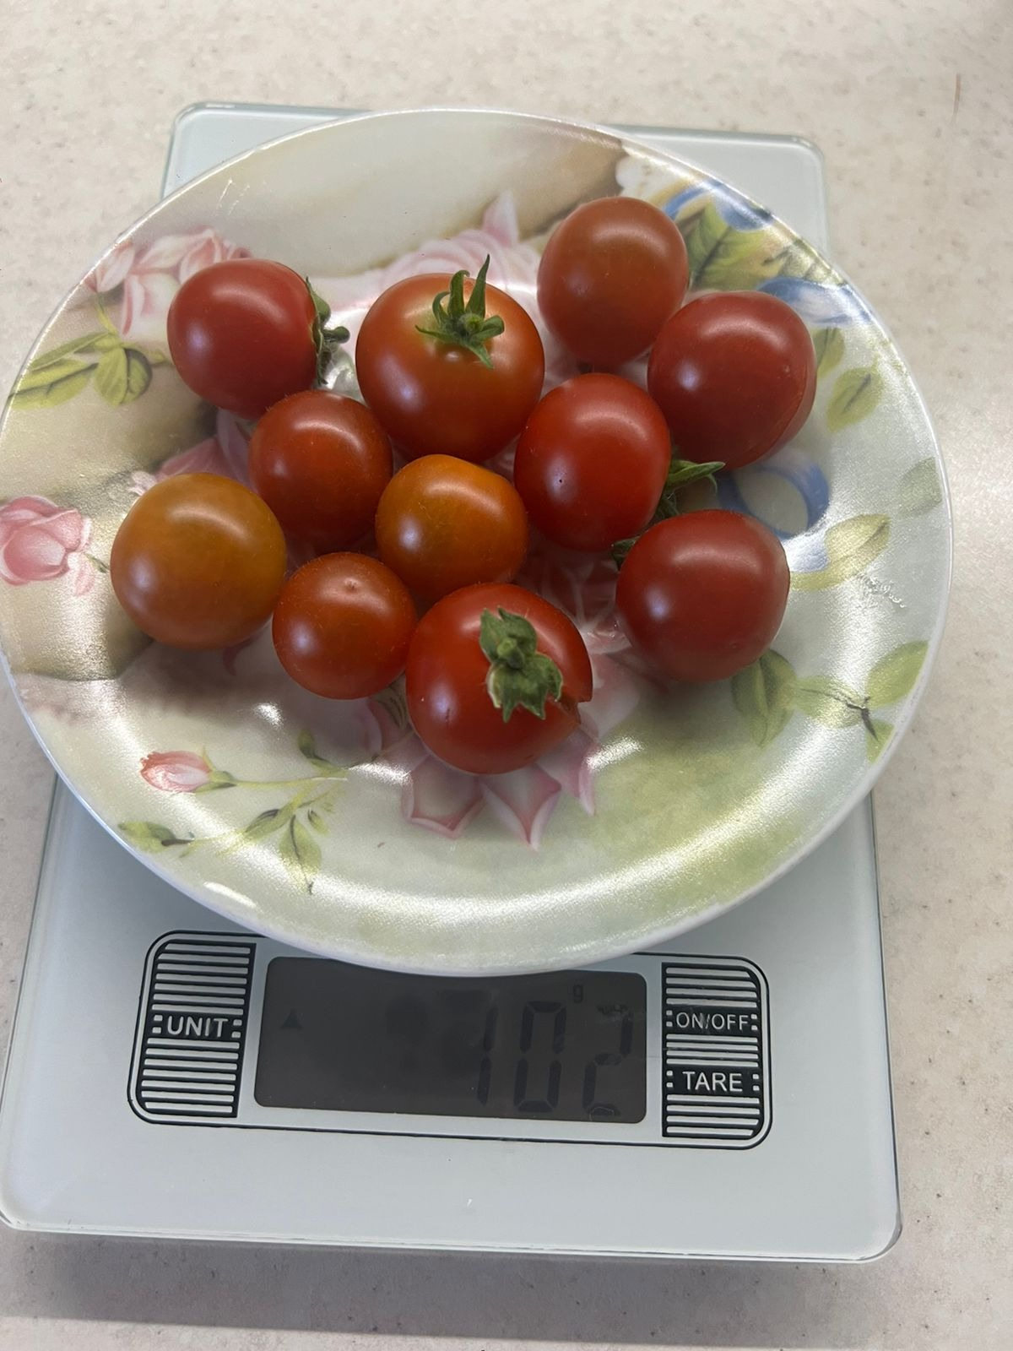
Рис.23
На 28 июня томаты продолжают плодоношение, только нижние листья начали желтеть (рис.24,225,26)

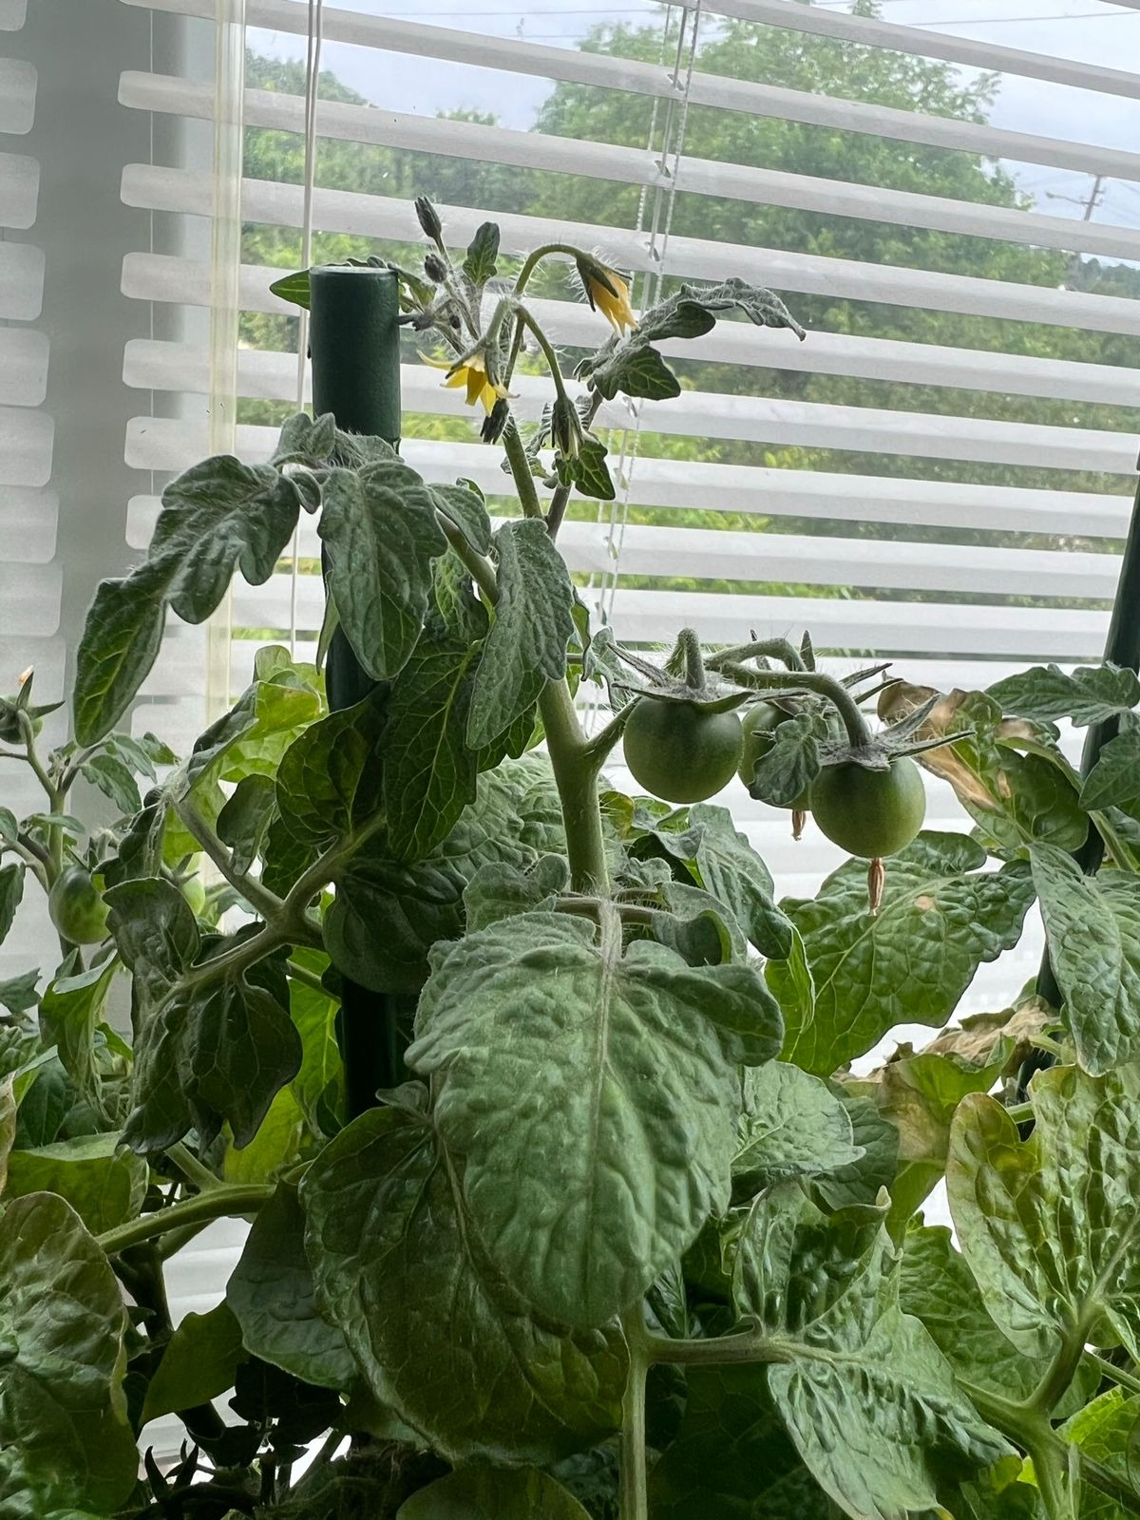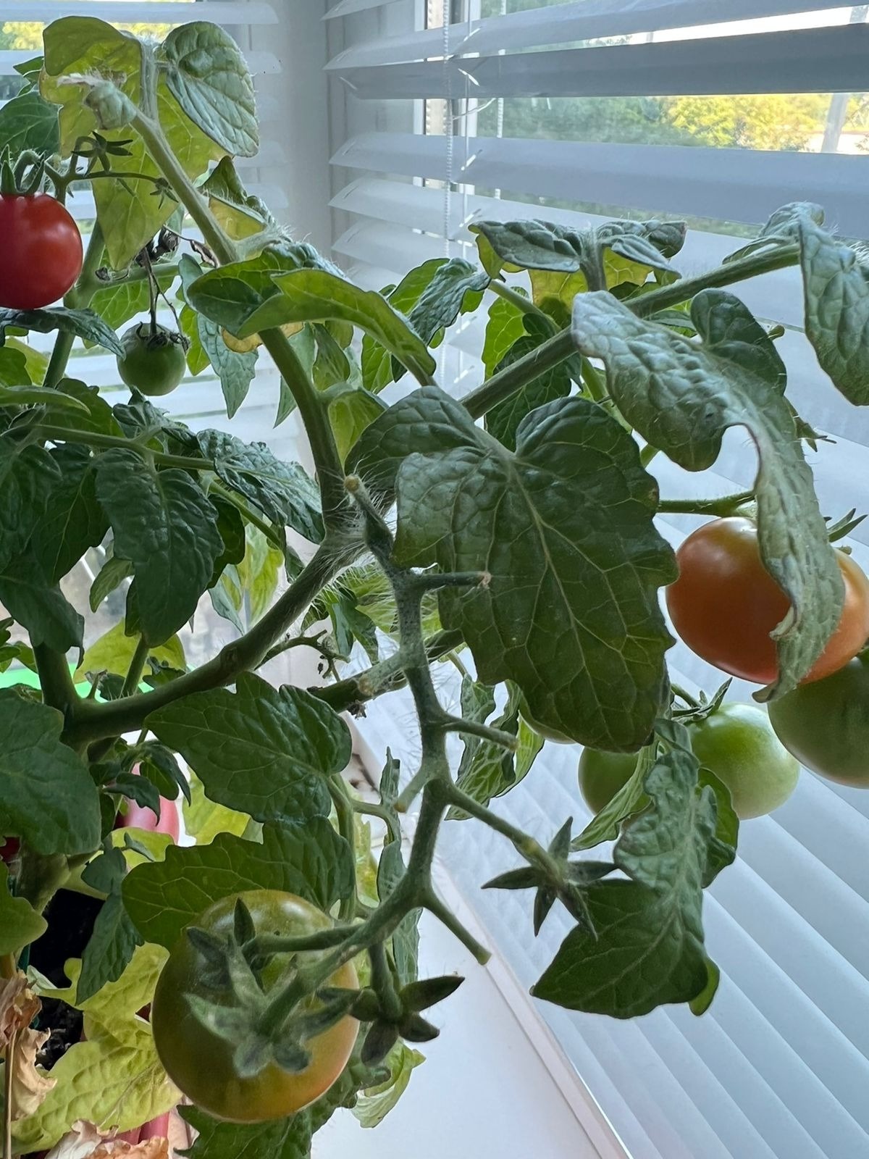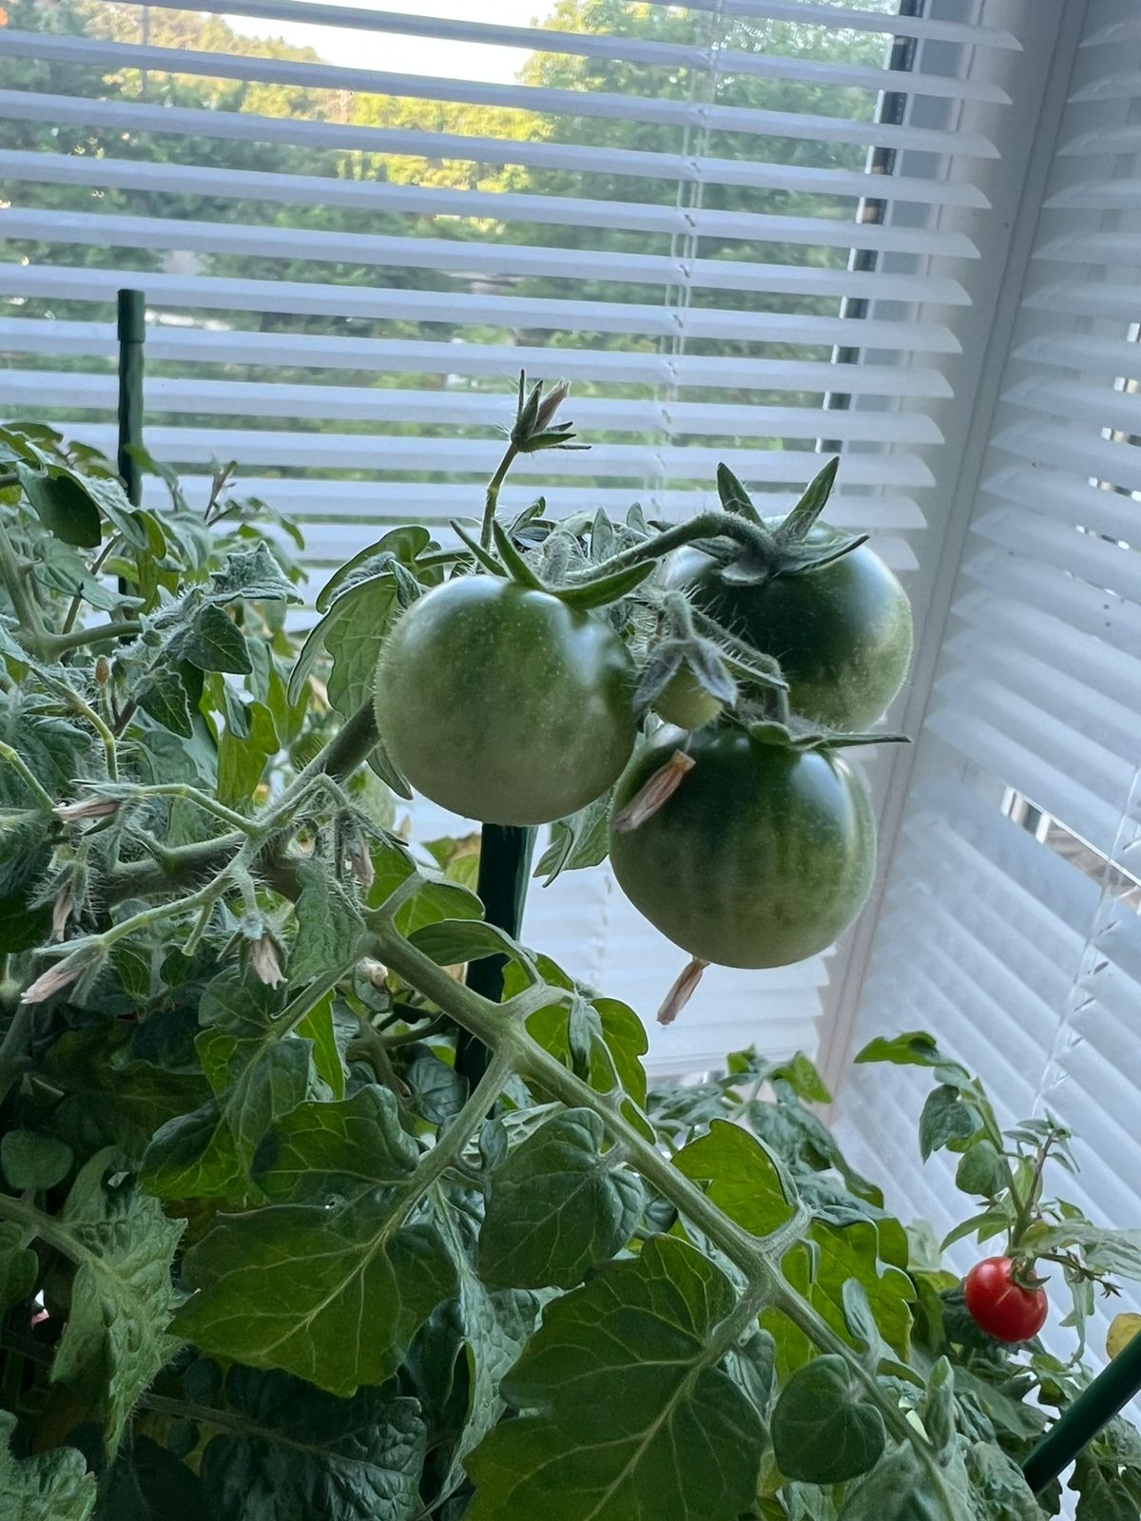
Рис.24 Рис.25 Рис.26

5. Заключение. Обобщение полученных результатов

Данный сорт томатов «Балконное чудо» -самоопыляемый.
Всхожесть семян средняя, без дополнительной подготовки к посадке.
Сорт «Балконное чудо» имеет толстый стебель, листья средних размеров и среднюю высоту куста, что соответствует описанию сорта. Высота кустов от 45 до 60 см, что является средним размером. Им необходима подвязывание, иначе под тяжестью плодов стебель может поникать. Объём контейнера для количества выращенных томатов не достаточен, нижние листья желтеют, подсыхают, при том, что сами кусты имеют толстые стебли, тёмно-зелёные листья, то есть получают достаточно света и питания.
Гроздья томатов по 6-7 плодов, что соответствует характеристике сорта.
Созревание плодов началось на 126 день от посадки, что не соответствует описанию сорта. Вес плодов меньше, чем написано в характеристике, но более поздние плоды чуть больше, чем первые.
Производитель семян обещает по 2 кг плодов с куста, в нашем случае это не получится, даже с условием дальнейшего плодоношения.
Томаты этого сорта вкусные, даже сладковатые, пригодны для салатов, но не для заготовки впрок , недостаточно одновременно созревающих плодов.
И самое главное – интересно наблюдать как каждый день изменяется жизнь растений.

6.Выводы
- Познакомились с характеристикой сорта (Балконное чудо);
- Изучили правила и условия выращивания томатов в домашних условиях;
- Высадили семена , получили рассаду;
- Провели наблюдения за развитием рассады и роста томатов;
- Сравнили свои результаты с характеристикой сорта Балконное чудо;
- Наши результаты не совсем совпадают с характеристикой сорта, но
мы считаем, что цели и задачи мы выполнили;
- Томаты можно успешно выращивать в домашних условиях и получить плоды.

6.Список литературы и других источников
1.Меликян А. П., Николаева М. Г., Комар Г. А. Жизнь растений / - М.: Просвещение, 1990.
2. Чудо-огород. Автор-составитель Б. Страга.- М.: Мой мир, 2007.
Интернет ресурсы:
3.-https://moyasotka.com/ogorod/ovoshhevodstvo/tomatnye/pomidory
4.- https://okna-dom.net/balkonnoye-chudo-pomidory
5.- https://ferma.expert/rasteniya/ovoshchi/pomidory/tomat-balkonnoe-chudo
6.-https://flowersfamily.ru/pomidory/vse-uzlyrezultat-klasterizaciidomasnij-pomidor.html
7.- https://tomatland.ru/catalog/475
8.- https://rusfermer.net/ogorod/plodovye-ovoshhi/tomat-pomidor/vyrashhivanie/v-dome/luchshie-sorta/balkonnoe-chudo-kak-vyrastit.html
9.-https://tekno-stroy.ru/catalog/tomat-balkonnoe-chudo-timiryazevskiy-pitomnik
10.-https://diz-cafe.com/sad-ogorod/balkonnoe-chudo-pomidoryi.html
11.-pomidorchik.com/sorta-tomatov/sort-pomidora-balkonnoe-chudo.html©Все о помидоре)
12.-http://honeygarden.ru/vegetables/tomato/art4.php
13.-https://minusinskpomidor.ru/istoriya/o-pomidore/44-istoriya-poyavleniya-pomidorov-v-rossii

